Лабораторная работа 4

Статические и динамические библиотеки

Задание 1
Напишем статические библиотеки с одной функцией для сложения двух целых чисел для 64- и 32- битных архитектур. Для начала напишем код на C (См. Рис. 1), в котором объявим две переменных типа int и функцию sum(int x, int y), возвращающую значение типа int. Внутри функции main() просто выведем возвращаемое значение функции sum на экран.
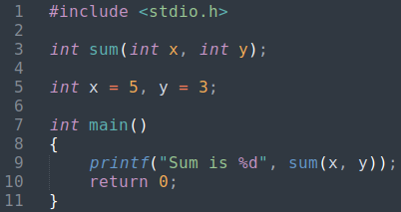Рисунок 1: program1.c
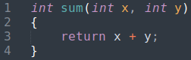Рисунок 2: sum.c

Напишем реализацию функции sum (См. Рис. 2). Начнём с 64-х битной архитектуры. Создадим из файла sum.c объектный файл sum_64_bit.o, используя команду «gcc -c sum.c -o sum_64_bit.o». Сгенерируем файл libSUM_64_bit.a из полученного объектного файла с помощью команды «ar rc libSUM_64_bit.a sum_64_bit.o». Теперь создадим требуемую статическую библиотеку, используя «ranlib libSUM_64_bit.a». Подключим её при компиляции файла program1.c с помощью команды «gcc program1.c libSUM_64_bit.a -o program1_64_bit». Если мы сейчас запустим полученный исполняемый файл program1_64_bit, то увидим в выводе «Sum is 8», что является верным ответом. На Рис. 3 перечислен перечень используемых команд.
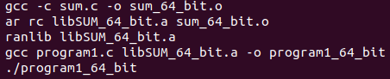Рисунок 3: Создание libSUM_64_bit.a

Поговорим немного подробнее о вышеупомянутых командах. Программа ar (сокр. от archiver — архиватор) используется для создания, модификации и просмотра объектных файлов в статических библиотеках. В результате её использования мы получили файл libSUM_64_bit.a, в котором лежит копия объектного файла sum_64_bit.o. Если файл библиотеки уже существует, то архиватор будет анализировать содержимое архива: он добавит новые объектные файлы и заменит старые обновленными версиями. Опция c (от create) заставляет создавать библиотеку, если ее нет, а опция r (от replace) заменяет старые объектные файлы новыми версиями.
Архивный файл libSUM.a не является полноценной статической библиотекой объектных файлов. Для того чтобы это исправить, нам надо добавить к этому архиву индекс символов, т.е. список вложенных в библиотеку функций и переменных, чтобы линковка происходила быстрее. Делается это с помощью команды ranlib.
Программа ranlib добавит индекс к архиву и получится полноценная статическая библиотека объектных файлов. Стоит отметить, что на некоторых системах программа ar автоматически создает индекс, и использование ranlib не имеет никакого эффекта. Но тут надо быть осторожным при автоматической компиляции библиотеки с помощью файлов makefile, если вы не будете использовать утилиту ranlib, то возможно на каких-то системах библиотеки будут создаваться не верно и потеряется независимость от платформы. Также стоит заметить, что компилятору нужны библиотеки лишь на этапе создания конечного файла, т.е. линковки. На этапе компиляции будет достаточно написанной нами заглушки для функции sum.
Теперь создадим статическую библиотеку libSUM_32_bit.a, используя флаг -m32. Не будем останавливаться на командах настолько же подробно, как раньше, так как их смысл остаётся неизменным. Приведём их полный перечень на Рис. 4.
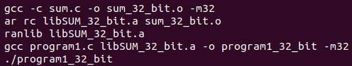Рисунок 4: Создание libSUM_32_bit.a
Задание 2
Теперь сгенерируем динамические библиотеки для 64- и 32- битных архитектур. Начнём с первой из них. Динамическая библиотека это уже не архивный файл, а настоящая загружаемая программа, поэтому созданием динамических библиотек занимается сам компилятор gcc. Как и ранее для начала создадим из файла sum.c объектный файл sum_64_bit.o, используя команду «gcc -c sum.c -o sum_64_bit.o». Для того, чтобы создать динамическую библиотеку надо использовать ключ -shared. Сама команда будет иметь следующий вид: «gcc -shared -o libSUMdyn_64_bit.so sum_64_bit.o». В результате мы получим динамическую библиотеку libSUMdyn_64_bit.so, которая имеет тот же функционал, что и её статический вариант, рассмотренный ранее. Теперь, для того чтобы компилировать результирующий файл с использованием динамической библиотеки, нам нужно собрать его следующей командой: «gcc program1.c -L. -lSUMdyn_64_bit -o program1». Если мы сейчас попробуем запустить файл program1 с помощью команды «./program1», то получим такую ошибку:
Рисунок 5: Вывод терминала
Это сообщение выдает динамический линковщик. Он просто не может найти файл нашей динамической библиотеки. Дело в том, что загрузчик ищет файлы динамических библиотек в известных ему директориях, а наша директория ему не известна.

